КОМИТЕТ  РЕСПУБЛИКИ ТАТАРСТАН  ПО ОХРАНЕ ОБЪЕКТОВ КУЛЬТУРНОГО НАСЛЕДИЯ |  | ТАТАРСТАН РЕСПУБЛИКАСЫНЫӉ МӘДӘНИ МИРАС ОБЪЕКТЛАРЫН САКЛАУ КОМИТЕТЫ
ПРИКАЗ БОЕРЫК
№

О включении выявленного объекта культурного наследия «Захоронения советских воинов, умерших от ран
1941-1946 гг. в эвакогоспитале
г. Зеленодольска», расположенного по адресу: Республика Татарстан, Зеленодольский район, г. Зеленодольск, территория старого городского кладбища, в единый государственный реестр объектов культурного наследия (памятников истории и культуры) народов Российской Федерации в качестве объекта культурного наследия регионального значения «Захоронения советских воинов, умерших от ран
1941-1946 гг. в эвакогоспитале
г. Зеленодольска», 1941-1946 гг., расположенного по адресу:
Республика Татарстан, Зеленодольский муниципальный район, г. Зеленодольск, территория старого городского кладбища, утверждении границ его территории и предмета охраны

В соответствии с Федеральным законом от 25 июня 2002 года № 73-ФЗ
«Об объектах культурного наследия (памятниках истории и культуры) народов Российской Федерации», Законом Республики Татарстан от 1 апреля
2005 года № 60-ЗРТ «Об объектах культурного наследия в Республике Татарстан», положительным заключением государственной историко-культурной экспертизы
от 17.11.2025 п р и к а з ы в а ю:
- Включить выявленный объект культурного наследия «Захоронения советских воинов, умерших от ран 1941-1946 гг. в эвакогоспитале г. Зеленодольска», расположенный по адресу: Республика Татарстан, Зеленодольский район,
г. Зеленодольск, территория старого городского кладбища, в единый государственный реестр объектов культурного наследия (памятников истории и культуры) народов Российской Федерации в качестве объекта культурного наследия регионального значения «Захоронения советских воинов, умерших от ран
1941-1946 гг. в эвакогоспитале г. Зеленодольска», 1941-1946 гг.,
(вид объекта – памятник), расположенного по адресу: Республика Татарстан, Зеленодольский муниципальный район, г. Зеленодольск, территория старого городского кладбища.
- Утвердить границы территории объекта культурного наследия регионального значения «Захоронения советских воинов, умерших от ран
1941-1946 гг. в эвакогоспитале г. Зеленодольска», 1941-1946 гг., расположенного по адресу: Республика Татарстан, Зеленодольский муниципальный район,
г. Зеленодольск, территория старого городского кладбища, согласно приложению
№ 1 к настоящему приказу.
- Утвердить предмет охраны объекта культурного наследия регионального значения «Захоронения советских воинов, умерших от ран
1941-1946 гг. в эвакогоспитале г. Зеленодольска», 1941-1946 гг., расположенного по адресу: Республика Татарстан, Зеленодольский муниципальный район,
г. Зеленодольск, территория старого городского кладбища, согласно приложению
№ 2 к настоящему приказу.
- Отделу учета объектов культурного наследия и градостроительной деятельности обеспечить внесение сведений о границах территории указанного объекта культурного наследия в Единый государственный реестр недвижимости
и единый государственный реестр объектов культурного наследия (памятников истории и культуры) народов Российской Федерации.
- Контроль за исполнением настоящего приказа оставляю за собой.

Председатель И.Н. Гущин
Приложение № 1
к приказу Комитета
Республики Татарстан по охране объектов культурного наследия
от __________ 2025 года № _____

Границы территории
объекта культурного наследия регионального значения
«Захоронения советских воинов, умерших от ран
1941-1946 гг. в эвакогоспитале г. Зеленодольска», 1941-1946 гг., расположенного по адресу: Республика Татарстан, Зеленодольский муниципальный район,
г. Зеленодольск, территория старого городского кладбища

Карта (схема) границ территории объекта культурного наследия
регионального значения «Захоронения советских воинов, умерших от ран
1941-1946 гг. в эвакогоспитале г. Зеленодольска», 1941-1946 гг., расположенного по адресу: Республика Татарстан, Зеленодольский муниципальный район, г. Зеленодольск, территория старого городского кладбища
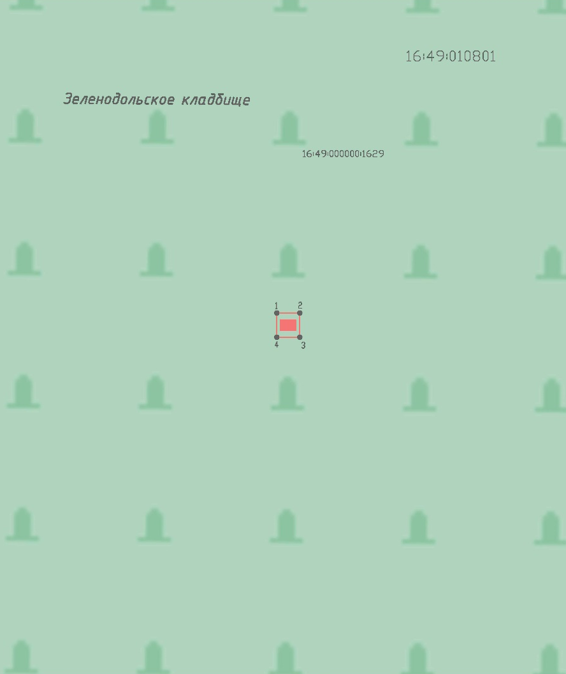
Масштаб 1:1000
Условные обозначения:
 | - граница территории объекта культурного наследия
 | - характерная точка границ территории объекта культурного наследия
 | - объект культурного наследия
16:49:000000:1629 | - кадастровый номер земельного участка
Текстовое описание
границ территории объекта культурного наследия регионального значения
«Захоронения советских воинов, умерших от ран 1941-1946 гг. в эвакогоспитале г. Зеленодольска», 1941-1946 гг., расположенного по адресу: Республика Татарстан, Зеленодольский муниципальный район,
г. Зеленодольск, территория старого городского кладбища

Границы территории объекта культурного наследия регионального значения «Захоронения советских воинов, умерших от ран 1941-1946 гг. в эвакогоспитале
г. Зеленодольска», 1941-1946 гг., расположенного по адресу: Республика Татарстан, Зеленодольский муниципальный район, г. Зеленодольск, территория старого городского кладбища, проходят:

Прохождение границы |  | Описание прохождения границы
от точки | до точки | Описание прохождения границы
1 | 2 | от точки 1 в северо-восточном направлении на расстоянии 3,71 м до точки 2;
2 | 3 | от точки 2 в юго-восточном направлении на расстоянии 3,91 м до точки 3;
3 | 4 | от точки 3 в юго-западном направлении на расстоянии  3,71 м до точки 4;
4 | 1 | от точки 4 в северо-западном направлении на расстоянии 3,91 м до точки 1.

Таблица характерных точек
границ территории объекта культурного наследия регионального значения
«Захоронения советских воинов, умерших от ран 1941-1946 гг. в эвакогоспитале г. Зеленодольска», 1941-1946 гг., расположенного по адресу: Республика Татарстан, Зеленодольский муниципальный район,
г. Зеленодольск, территория старого городского кладбища
№  точки | Координаты точки в местной системе координат (МСК-16)
№  точки | X | Y
1 | 482365.07 | 1265121.45
2 | 482365.07 | 1265125.16
3 | 482361.16 | 1265125.16
4 | 482361.16 | 1265121.45
1 | 482365.07 | 1265121.45

Приложение № 2
к приказу Комитета
Республики Татарстан по охране объектов культурного наследия
от __________ 2025 года № _____

Предмет охраны
объекта культурного наследия регионального значения
«Захоронения советских воинов, умерших от ран 1941-1946 гг. в эвакогоспитале г. Зеленодольска», 1941-1946 гг., расположенного по адресу: Республика Татарстан, Зеленодольский муниципальный район,
г. Зеленодольск, территория старого городского кладбища

- Местоположение объекта в западной части старого городского кладбища г. Зеленодольска.
- Захоронение (могила) с останками военнослужащих и сопровождающими захоронение предметами.

*Предмет охраны может быть изменен по результатам комплексных и научных исследований и проведения реставрационных работ.
Таблица предмета охраны
объекта культурного наследия регионального значения
«Захоронения советских воинов, умерших от ран 1941-1946 гг. в эвакогоспитале г. Зеленодольска», 1941-1946 гг., расположенного по адресу: Республика Татарстан, Зеленодольский муниципальный район,
г. Зеленодольск, территория старого городского кладбища
№  п\п | Предмет охраны | Фотофиксация основных элементов/графические материалы
1. | Местоположение объекта в западной части старого городского кладбища  г. Зеленодольска | 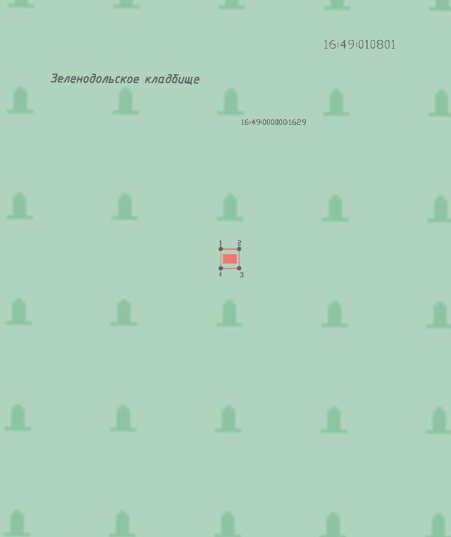  Условные обозначения:  - объект культурного наследия  Рис.1. Местоположение объекта
2. | Захоронение (могила) с останками военнослужащих и сопровождающими захоронение предметами | 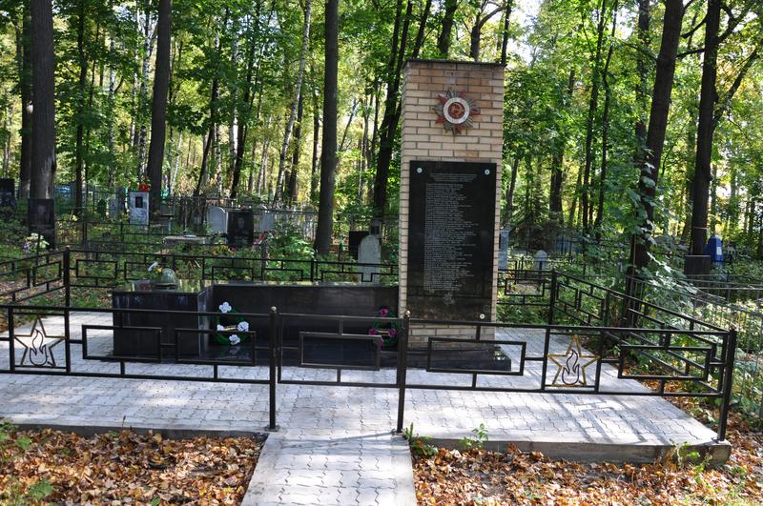  Рис.2. Общие вид с востока

